Komunikat o sytuacji społeczno-gospodarczej
województwa opolskiego w listopadzie 2025 r.
- Przeciętne zatrudnienie w sektorze przedsiębiorstw w listopadzie br. wynosiło 105,4 tys. osób i było niższe o 0,8%
niż przed rokiem (w listopadzie ub. roku – o 1,2%). Stopa bezrobocia rejestrowanego na koniec listopada br. wyniosła 6,2% i była wyższa o 0,5 p. proc. niż w listopadzie 2024 r. (przed rokiem – o 0,1%).
- W listopadzie br. przeciętne miesięczne wynagrodzenie brutto w sektorze przedsiębiorstw wynosiło 8262,99 zł i było wyższe o 6,4% niż w analogicznym miesiącu ub. roku (przed rokiem – o 8,6%).
- Na rynku rolnym w stosunku do listopada 2024 r. w skupie spadły ceny podstawowych gatunków zbóż (o 17,0%), żywca rzeźnego wieprzowego (o 17,4%) oraz mleka (o 8,6%), natomiast wzrosły żywca rzeźnego wołowego (o 41,3%) oraz drobiowego (o 2,8%). W listopadzie 2024 r. w porównaniu z analogicznym okresem 2023 r. odnotowano wzrost cen skupu podstawowych gatunków zbóż (o 5,5%), żywca rzeźnego drobiowego (o 10,3%) i wołowego (o 9,3%), a także mleka (o 12,9%), natomiast spadek ceny żywca wieprzowego (o 14,8%).
- Produkcja sprzedana przemysłu (w cenach stałych) kształtowała się na poziomie o 5,6% wyższym niż przed rokiem (w listopadzie 2024 r. – o 5,6% niższym). W ujęciu rocznym odnotowano spadek produkcji budowlano-montażowej (w cenach bieżących) o 4,5% (w listopadzie 2024 r. – wzrost o 0,9%).
- Liczba mieszkań oddanych do użytkowania była mniejsza o 68,3% niż w listopadzie 2024 r. (przed rokiem
– większa o 76,0%). Najwięcej mieszkań przekazano w budownictwie indywidualnym.
- Sprzedaż detaliczna zrealizowana przez przedsiębiorstwa handlowe i niehandlowe była wyższa o 7,5%
niż osiągnięta w listopadzie 2024 r. (przed rokiem – niższa o 8,1%). Sprzedaż hurtowa była niższa w skali roku o 4,1% (przed rokiem – wyższa o 5,8%).
- Według stanu na koniec listopada br. w rejestrze REGON wpisanych było 116,9 tys. podmiotów gospodarki narodowej, tj. więcej o 2,0% niż w listopadzie ub. roku (przed rokiem – o 1,9%). W listopadzie br. do rejestru REGON wpisano 539 nowych podmiotów (o 11,3% mniej niż przed miesiącem), natomiast wykreślono 272 podmioty (o 20,0% mniej). W końcu listopada br. zawieszoną działalność miało 15,5 tys. podmiotów (o 1,3% więcej niż przed miesiącem).
- W grudniu 2025 r. wskaźnik ogólnego klimatu koniunktury w większości badanych obszarów gospodarki sygnalizuje poprawę lub stabilizację koniunktury gospodarczej w stosunku do poprzedniego miesiąca. Największy wzrost wskaźnika odnotowano w handlu detalicznym. W porównaniu z listopadem 2025 r. pogorszenie koniunktury wystąpiło tylko w zakwaterowaniu i gastronomii. Podmioty we wszystkich prezentowanych sektorach oceniają koniunkturę negatywnie. Najbardziej pesymistyczne oceny formułują jednostki zajmujące się przetwórstwem przemysłowym, a wartość wskaźnika jest poniżej średniej długookresowej.

Spis treści
Strona
Rynek pracy 4
Wynagrodzenia 7
Rolnictwo 9
Przemysł i budownictwo 12
Budownictwo mieszkaniowe 14
Rynek wewnętrzny 16
Podmioty gospodarki narodowej 17
Koniunktura gospodarcza 18
Wybrane dane o województwie opolskim (2024, 2025) 21
Wybrane dane o podregionach i powiatach w województwie opolskim w 2025 r. 24

Uwagi ogólne
Prezentowane w Komunikacie dane:
- o zatrudnieniu, wynagrodzeniach oraz o produkcji sprzedanej przemysłu i budownictwa, produkcji budowlano-
-montażowej, a także o sprzedaży detalicznej i hurtowej towarów dotyczą podmiotów gospodarczych o liczbie pracujących 10 i więcej osób,
- o sektorze przedsiębiorstw, dotyczą podmiotów prowadzących działalność gospodarczą w zakresie: leśnictwa i pozyskiwania drewna; rybołówstwa w wodach morskich; górnictwa i wydobywania; przetwórstwa przemysłowego; wytwarzania i zaopatrywania w energię elektryczną, gaz, parę wodną, gorącą wodę i powietrze do układów klimatyzacyjnych; dostawy wody; gospodarowania ściekami i odpadami oraz działalności związanej z rekultywacją; budownictwa; handlu hurtowego i detalicznego; naprawy pojazdów samochodowych, włączając motocykle; transportu i gospodarki magazynowej; działalności związanej z zakwaterowaniem i usługami gastronomicznymi; informacji i komunikacji; działalności związanej z obsługą rynku nieruchomości; działalności prawniczej, rachunkowo-
-księgowej i doradztwa podatkowego, działalności firm centralnych (head offices); doradztwa związanego z zarządzaniem; działalności w zakresie architektury i inżynierii; badań i analiz technicznych; reklamy, badania rynku i opinii publicznej; pozostałej działalności profesjonalnej, naukowej i technicznej; działalności w zakresie usług administrowania i działalności wspierającej; działalności związanej z kulturą, rozrywką i rekreacją; naprawy i konserwacji komputerów i artykułów użytku osobistego i domowego; pozostałej indywidualnej działalności usługowej,
- o długotrwale bezrobotnych dotyczą osób pozostających w rejestrze powiatowego urzędu pracy łącznie przez okres ponad 12 miesięcy w okresie ostatnich 2 lat, z wyłączeniem okresów odbywania stażu,
- od 1 czerwca 2025 r. dane o ofertach pracy nie są w pełni porównywalne z okresami wcześniejszymi ze względu na zmiany metodologiczne wynikające z wejścia w życie ustawy o rynku pracy i służbach zatrudnienia (Dz. U. z 2025 r. poz. 620),
- o cenach detalicznych dotyczą towarów żywnościowych i nieżywnościowych oraz usług, które pochodzą z notowań cen prowadzonych przez ankieterów w wybranych punktach sprzedaży, w wytypowanych rejonach badania cen; ceny żywności notowane są raz w miesiącu z wyjątkiem owoców i warzyw, w zakresie których notowania cen prowadzone są dwa razy w miesiącu,
- o skupie produktów rolnych obejmują skup od producentów z terenu województwa; ceny podano bez podatku VAT,
- o wynikach finansowych przedsiębiorstw oraz nakładach inwestycyjnych – w ujęciu kwartalnym – dotyczą podmiotów gospodarczych prowadzących księgi rachunkowe (z wyjątkiem przedsiębiorstw rolnictwa, leśnictwa, łowiectwa i rybactwa, działalności finansowej i ubezpieczeniowej oraz szkół wyższych) o liczbie pracujących
50 i więcej osób.
Dane w ujęciu wartościowym wyrażone są w cenach bieżących i stanowią podstawę dla obliczenia wskaźników struktury. Wskaźniki dynamiki zaprezentowano na podstawie wartości w cenach bieżących, z wyjątkiem przemysłu, dla którego wskaźniki dynamiki podano na podstawie wartości w cenach stałych (średnie ceny bieżące 2021 r.).
Liczby względne (wskaźniki, odsetki) wyliczono na podstawie danych bezwzględnych, wyrażonych z większą dokładnością niż podane w tekście i tablicach.
Dane prezentuje się w układzie Polskiej Klasyfikacji Działalności – PKD 2007.

Polska klasyfikacja działalności 2007 (PKD 2007)
Skrót | Pełna nazwa
sekcje
wytwarzanie i zaopatrywanie w energię elektryczną, gaz, parę wodną i gorącą wodę | wytwarzanie i zaopatrywanie w energię elektryczną, gaz, parę wodną i powietrze do układów klimatyzacyjnych
dostawa wody; gospodarowanie ściekami i odpadami; rekultywacja | dostawa wody; gospodarowanie ściekami i odpadami oraz działalność związana z rekultywacją
handel; naprawa pojazdów samochodowych | handel hurtowy i detaliczny; naprawa pojazdów samochodowych, włączając motocykle
zakwaterowanie i gastronomia | działalność związana z zakwaterowaniem i usługami gastronomicznymi
obsługa rynku nieruchomości | działalność związana z obsługą rynku nieruchomości
administrowanie i działalność wspierająca | działalność w zakresie usług administrowania i działalność wspierająca
działy
produkcja wyrobów z drewna, korka, słomy i wikliny | produkcja wyrobów z drewna oraz korka z wyłączeniem mebli, produkcja wyrobów ze słomy i materiałów używanych do wyplatania
produkcja wyrobów z metali | produkcja metalowych wyrobów gotowych, z wyłączeniem maszyn i urządzeń
produkcja maszyn i urządzeń | produkcja maszyn i urządzeń, gdzie indziej niesklasyfikowana
produkcja pojazdów mechanicznych, przyczep i naczep | produkcja pojazdów samochodowych, przyczep i naczep,  z wyłączeniem motocykli
budowa budynków | roboty budowlane związane ze wznoszeniem budynków
budowa obiektów inżynierii lądowej i wodnej | roboty związane z budową obiektów inżynierii lądowej i wodnej

Objaśnienia znaków umownych
Symbol | Opis
Kreska (–) | zjawisko nie wystąpiło.
Kropka (.) | oznacza brak informacji, konieczność zachowania tajemnicy statystycznej lub że wypełnienie pozycji jest niemożliwe  albo niecelowe.
Znak (*) | oznacza, że dane zostały zmienione w stosunku do już opublikowanych.
Znak (∆) | oznacza, że nazwy zostały skrócone w stosunku do obowiązującej klasyfikacji.

Dane charakteryzujące województwo opolskie można również znaleźć w publikacjach statystycznych
wydawanych przez US w Opolu oraz w publikacjach ogólnopolskich GUS.

W przypadku cytowania danych Głównego Urzędu Statystycznego prosimy o zamieszczenie informacji:
„Źródło danych GUS”, a w przypadku publikowania obliczeń dokonanych na danych opublikowanych przez GUS prosimy
o zamieszczenie informacji: „Opracowanie własne na podstawie danych GUS”.

Rynek pracy
W listopadzie br. przeciętne zatrudnienie w sektorze przedsiębiorstw wynosiło 105,4 tys. osób i było niższe o 0,8% niż przed rokiem. W kraju przeciętne zatrudnienie kształtowało się na poziomie 6413,8 tys. osób, tj. o 0,8% niższym niż w listopadzie ub. roku.
Stopa bezrobocia rejestrowanego na koniec listopada br. zarówno w województwie, jak i w kraju, ukształtowała się na wyższym poziomie niż w analogicznym miesiącu ub. roku i wyniosła odpowiednio: 6,2% wobec 5,7% oraz 5,6% wobec 5,0%.
W porównaniu z listopadem ub. roku przeciętne zatrudnienie obniżyło się m.in. w sekcjach: obsługa rynku nieruchomości (o 9,1%), handel; naprawa pojazdów samochodowych (o 8,3%) oraz górnictwo i wydobywanie (o 1,8%). Wzrost przeciętnego zatrudnienia odnotowano m.in. w informacji i komunikacji (o 31,4%), wytwarzaniu i zaopatrywaniu w energię elektryczną, gaz, parę wodną i gorącą wodę (o 10,7%) oraz działalności profesjonalnej, naukowej i technicznej (o 10,4%).
Tablica 1. Przeciętne zatrudnienie w sektorze przedsiębiorstw
WYSZCZEGÓLNIENIE | 11 2025 |  | 01–11 2025
WYSZCZEGÓLNIENIE | w tys. | 11 2024=100 | w tys. | 01–11 2024=100
O G Ó Ł E M | 105,4 | 99,2 | 105,7 | 99,5
w tym:
Przemysł | 57,4 | 99,5 | 57,8 | 99,4
górnictwo i wydobywanie | 0,9 | 98,2 | 0,9 | 98,2
przetwórstwo przemysłowe | 52,1 | 99,3 | 52,5 | 99,2
wytwarzanie i zaopatrywanie w energię elektryczną, gaz, parę wodną i gorącą wodę^{Δ} | 1,0 | 110,7 | 1,0 | 111,9
dostawa wody; gospodarowanie ściekami i odpadami; rekultywacja^{Δ} | 3,4 | 99,0 | 3,4 | 99,6
Budownictwo | 7,9 | 106,5 | 7,7 | 105,8
Handel; naprawa pojazdów samochodowych^{Δ} | 14,4 | 91,7 | 14,5 | 92,9
Transport i gospodarka magazynowa | 9,3 | 99,4 | 9,4 | 100,1
Zakwaterowanie i gastronomia^{Δ} | 2,3 | 104,0 | 2,2 | 108,6
Informacja i komunikacja | 1,1 | 131,4 | 1,1 | 123,9
Obsługa rynku nieruchomości^{Δ} | 1,1 | 90,9 | 1,1 | 90,6
Działalność profesjonalna, naukowa i technicznaª | 1,7 | 110,4 | 1,8 | 118,2
Administrowanie i działalność wspierająca^{Δ} | 7,6 | 100,5 | 7,5 | 99,9
a Nie obejmuje działów: Badania naukowe i prace rozwojowe oraz Działalność weterynaryjna.
W porównaniu z październikiem br. przeciętne zatrudnienie w sektorze przedsiębiorstw zwiększyło się o 0,5%. Wzrost przeciętnego zatrudnienia wystąpił m.in. w budownictwie (o 2,5%), działalności profesjonalnej, naukowej i technicznej (o 1,4%) oraz przetwórstwie przemysłowym (o 1,2%). Spadek odnotowano m.in. w handlu; naprawie pojazdów samochodowych (o 3,1%), informacji i komunikacji (o 0,7%) oraz dostawie wody; gospodarowaniu ściekami i odpadami; rekultywacji (o 0,3%).
W okresie styczeń–listopad br. przeciętne zatrudnienie w sektorze przedsiębiorstw kształtowało się na poziomie 105,7 tys. osób, tj. o 0,5% niższym niż w analogicznym okresie ub. roku.

Wykres 1. Dynamika przeciętnego zatrudnienia w sektorze przedsiębiorstw
przeciętna miesięczna 2021=100
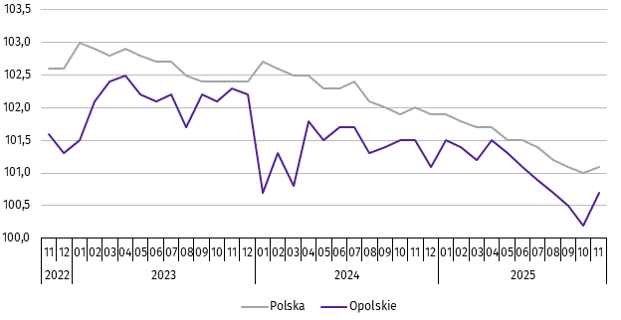

***
W końcu listopada br. liczba bezrobotnych zarejestrowanych w urzędach pracy wyniosła 21,1 tys. osób i była wyższa o 7,6% niż w listopadzie ub. roku oraz o 0,1% w porównaniu z październikiem br. Kobiety stanowiły 51,7% ogólnej liczby zarejestrowanych bezrobotnych (przed rokiem – 53,8%).
Tablica 2. Liczba bezrobotnych i stopa bezrobocia
WYSZCZEGÓLNIENIE | 11 2024 | 2025
WYSZCZEGÓLNIENIE | 11 2024 | 10 | 11
Bezrobotni zarejestrowani (stan w końcu miesiąca) w tys. | 19,6 | 21,1 | 21,1
Bezrobotni nowo zarejestrowani (w ciągu miesiąca) w tys. | 2,5 | 2,9 | 2,4
Bezrobotni wyrejestrowani (w ciągu miesiąca) w tys. | 2,3 | 3,0 | 2,4
Stopa bezrobocia rejestrowanego (stan w końcu miesiąca) w % | 5,7 | 6,2 | 6,2
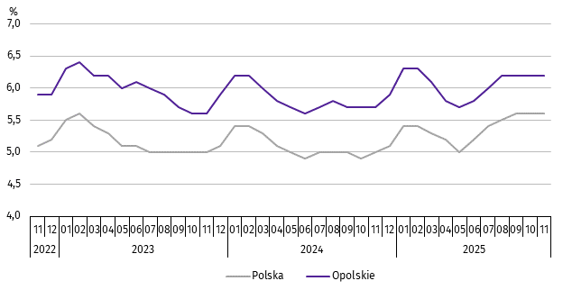
Wykres 2. Stopa bezrobocia rejestrowanego
stan w końcu miesiąca

Stopa bezrobocia rejestrowanego na koniec listopada br. ukształtowała się, tak jak przed miesiącem, na poziomie 6,2% i była wyższa o 0,5 p. proc. w porównaniu z listopadem ub. roku.
Województwo opolskie pod względem wysokości stopy bezrobocia uplasowało się wraz z województwem łódzkim na 7 miejscu w kraju (najwyższą pozycję zajmowało województwo wielkopolskie ze stopą bezrobocia równą 3,5%).
Do powiatów o najwyższej stopie bezrobocia należały: głubczycki (11,5% wobec 10,2% w listopadzie ub. roku), prudnicki (9,7% wobec 9,2%) oraz namysłowski (9,1% wobec 8,9%), a o najniższej – m. Opole (3,1% wobec 2,9%).
W skali roku wzrost stopy bezrobocia wystąpił w dziesięciu powiatach województwa opolskiego, a największy w powiecie głubczyckim (o 1,3 p. proc.) oraz kędzierzyńsko-kozielskim i nyskim (po 0,8 p. proc.). Spadek stopy bezrobocia odnotowano w powiatach: kluczborskim (o 0,2 p. proc.) i strzeleckim (o 0,1 p. proc.).
Mapa 1. Stopa bezrobocia rejestrowanego w 2025 r.
stan w końcu listopada
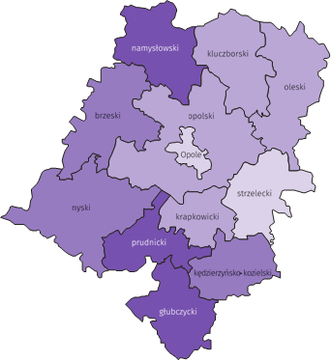

Polska = 5,6%
Woj. opolskie = 6,2%

W %: (4) 9,1–10,8 (5) 6,1– 9,0 (3) 3,9– 6,0
W %: (4) 9,1–10,8 (5) 6,1– 9,0 (3) 3,9– 6,0
(3) 9,0 – 11,5%
(3) 7,0 – 8,9
(4) 5,0 – 6,9
(2) 3,1 – 4,9

W nawiasach podano liczbę powiatów.

W listopadzie br. w urzędach pracy zarejestrowano 2,4 tys. osób bezrobotnych, tj. mniej o 4,7% niż przed rokiem oraz o 15,7% w porównaniu z październikiem br. Udział osób zarejestrowanych po raz kolejny w nowo zarejestrowanych ogółem w stosunku do listopada ub. roku zmniejszył się o 0,6 p. proc. (do 79,3%). Zmniejszył się również udział osób zwolnionych z przyczyn dotyczących zakładu pracy o 2,0 p. proc. (do 4,3%). Zwiększył się natomiast udział osób dotychczas niepracujących o 1,4 p. proc. (do 9,7%) oraz absolwentów o 0,6 p. proc. (do 8,2%).
Stopa napływu bezrobotnych do urzędów pracy (tj. stosunek nowo zarejestrowanych do liczby cywilnej ludności aktywnej zawodowo) wynosiła 0,7%.
W listopadzie br. z ewidencji bezrobotnych wyrejestrowano 2,4 tys. osób, tj. o 5,3% więcej niż w listopadzie ub. roku, a o 20,9% mniej w porównaniu z październikiem br. Z tytułu podjęcia pracy (głównej przyczyny wyrejestrowania) z rejestru bezrobotnych wyłączono 1,7 tys. osób. Udział tej kategorii osób w ogólnej liczbie wyrejestrowanych zwiększył się o 3,5 p. proc. w ujęciu rocznym i wynosił 70,8%. Zwiększył się również udział osób, które nabyły prawa do świadczeń przedemerytalnych (o 0,4 p. proc. do 1,0%) oraz osób, które nabyły prawa emerytalne lub rentowe (o 0,1 p. proc. do 0,4%). Zmniejszył się natomiast udział osób, które nie potwierdziły gotowości do podjęcia pracy (o 5,6 p. proc. do 4,9%), osób,
które rozpoczęły szkolenia lub staż (o 2,9 p. proc. do 1,8%) oraz osób, które dobrowolnie zrezygnowały ze statusu bezrobotnego (o 0,2 p. proc. do 5,0%).
Stopa odpływu bezrobotnych z urzędów pracy (tj. stosunek liczby bezrobotnych wyrejestrowanych w danym miesiącu do liczby bezrobotnych na koniec poprzedniego miesiąca) wynosiła 11,3%.
W końcu listopada br. bez prawa do zasiłku pozostawało 18,3 tys. bezrobotnych i ich udział w liczbie bezrobotnych ogółem zwiększył się w porównaniu z analogicznym miesiącem ub. roku o 1,9 p. proc. (do 86,7%).

Tablica 3. Wybrane kategorie bezrobotnych
stan w końcu miesiąca
BEZROBOTNI | 11 2024 | 2025
BEZROBOTNI | 11 2024 | 10 | 11
BEZROBOTNI | w % ogółem bezrobotnych
Do 30 roku życia | 22,2 | 22,9 | 22,4
w tym do 25 roku życia | 11,7 | 12,7 | 12,5
Długotrwale | 50,6 | 48,6 | 49,4
Powyżej 50 roku życia | 30,2 | 28,5 | 29,0
Korzystający ze świadczeń pomocy społecznej | 1,7 | 1,3 | 1,6
Posiadający co najmniej jedno dziecko do 6 roku życia | 15,4 | 13,8 | 13,8
Posiadający co najmniej jedno dziecko niepełnosprawne  do 18 roku życia | 0,3 | 0,4 | 0,5
Niepełnosprawni | 7,4 | 7,2 | 7,2
Wśród bezrobotnych zarejestrowanych na koniec listopada br. udział długotrwale bezrobotnych wyniósł 49,4% i zmniejszył się w skali roku o 1,2 p. proc. W porównaniu z końcem listopada ub. roku zmniejszył się również udział osób posiadających co najmniej jedno dziecko do 6 roku życia (o 1,6 p. proc. do 13,8%), osób bezrobotnych powyżej 50 roku życia (o 1,2 p. proc. do 29,0%) oraz osób niepełnosprawnych (o 0,2 p. proc. do 7,2%). Zmniejszył się również nieznacznie udział osób korzystających ze świadczeń pomocy społecznej (o 0,1 p. proc. do 1,6%). Zwiększył się natomiast udział osób bezrobotnych do 30 roku życia (o 0,2 p. proc. do 22,4%) oraz osób posiadających co najmniej jedno dziecko niepełnosprawne do 18 roku życia (o 0,2 p. proc. do 0,5%).
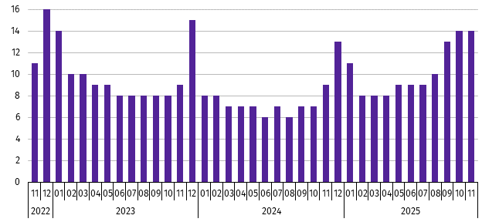
Wykres 3. Bezrobotni na 1 ofertę pracyª
stan w końcu miesiąca

a Od 1 czerwca 2025 r. dane o ofertach pracy nie są w pełni porównywalne z okresami wcześniejszymi ze względu na zmiany metodologiczne wynikające z wejścia w życie ustawy o rynku pracy i służbach zatrudnienia (Dz. U. z 2025 r. poz. 620).
W listopadzie br. do urzędów pracy zgłoszono 0,8 tys. ofert zatrudnienia, tj. o 0,1 tys. mniej w porównaniu z październikiem br. W końcu listopada br. na 1 ofertę pracy przypadało, tak jak przed miesiącem, 14 bezrobotnych.
Wynagrodzenia
W listopadzie br. przeciętne miesięczne wynagrodzenie brutto w sektorze przedsiębiorstw wynosiło 8262,99 zł i było o 6,4% wyższe niż w analogicznym miesiącu ub. roku. W kraju przeciętne miesięczne wynagrodzenie brutto w omawianym okresie wynosiło 9078,16 zł i wzrosło o 7,1% w porównaniu z listopadem ub. roku.
W odniesieniu do przeciętnego wynagrodzenia w sektorze przedsiębiorstw w województwie w listopadzie br. wyższe wynagrodzenie otrzymywali zatrudnieni m.in. w sekcjach: wytwarzanie i zaopatrywanie w energię elektryczną, gaz, parę wodną i gorącą wodę (o 15,0%), górnictwo i wydobywanie (o 6,2%) oraz obsługa rynku nieruchomości (o 5,1%). Niższe wynagrodzenie brutto od przeciętnego w województwie wystąpiło m.in. w zakwaterowaniu i gastronomii
(o 30,6%), administrowaniu i działalności wspierającej (o 20,4%) oraz dostawie wody; gospodarowaniu ściekami i odpadami; rekultywacji (o 7,9%).
Wykres 4. Odchylenia względne przeciętnych miesięcznych wynagrodzeń brutto od średniego wynagrodzenia
w sektorze przedsiębiorstw w województwie w listopadzie 2025 r.
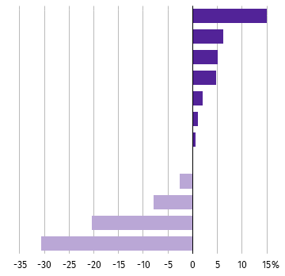
Wytwarzanie i zaopatrywanie w energię elektryczną, gaz, parę wodną i gorącą wodę∆
Górnictwo i wydobywanie
Obsługa rynku nieruchomości∆
Przetwórstwo przemysłowe
Transport i gospodarka magazynowa
Informacja i komunikacja
Działalność profesjonalna, naukowa i techniczna
Budownictwo
Handel; naprawa pojazdów samochodowych∆
Dostawa wody; gospodarowanie ściekami i odpadami; rekultywacja∆
Administrowanie i działalność wspierająca∆
Zakwaterowanie i gastronomia∆

W porównaniu z listopadem ub. roku wzrost przeciętnego miesięcznego wynagrodzenia brutto odnotowano m.in. sekcjach: obsługa rynku nieruchomości (o 16,5%), informacja i komunikacja (o 14,7%) oraz zakwaterowanie i gastronomia (o 13,1%). Spadek natomiast wystąpił w działalności profesjonalnej, naukowej i technicznej (o 7,3%) oraz górnictwie i wydobywaniu (o 7,2%).
Tablica 4. Przeciętne miesięczne wynagrodzenia brutto w sektorze przedsiębiorstw
WYSZCZEGÓLNIENIE | 11 2025 |  | 01–11 2025
WYSZCZEGÓLNIENIE | w zł | 11 2024=100 | w zł | 01–11 2024=100
O G Ó Ł E M | 8262,99 | 106,4 | 8126,13 | 107,8
w tym:
Przemysł | 8610,12 | 106,8 | 8397,16 | 107,9
górnictwo i wydobywanie | 8778,12 | 92,8 | 8998,26 | 105,9
przetwórstwo przemysłowe | 8656,02 | 106,8 | 8390,50 | 107,8
wytwarzanie i zaopatrywanie w energię elektryczną, gaz, parę wodną i gorącą wodę∆ | 9501,98 | 105,1 | 11262,89 | 106,7
dostawa wody; gospodarowanie ściekami i odpadami; rekultywacja∆ | 7606,42 | 110,8 | 7523,49 | 110,0
Budownictwo | 8259,90 | 106,4 | 8017,80 | 106,6
Handel; naprawa pojazdów samochodowych∆ | 8036,03 | 108,4 | 7968,46 | 108,3
Transport i gospodarka magazynowa | 8425,38 | 103,9 | 8581,87 | 107,8
Zakwaterowanie i gastronomia∆ | 5738,57 | 113,1 | 5555,10 | 110,3
Informacja i komunikacja | 8343,40 | 114,7 | 8271,59 | 114,1
Obsługa rynku nieruchomości∆ | 8683,01 | 116,5 | 8230,00 | 113,5
Działalność profesjonalna, naukowa i technicznaª | 8303,03 | 92,7 | 7979,79 | 97,4
Administrowanie i działalność wspierająca^{Δ} | 6578,44 | 104,9 | 6525,75 | 108,9
a Nie obejmuje działów: Badania naukowe i prace rozwojowe oraz Działalność weterynaryjna.
W odniesieniu do października br. przeciętne miesięczne wynagrodzenie brutto w sektorze przedsiębiorstw było wyższe o 0,6%. Wzrost odnotowano m.in. w sekcjach: obsługa rynku nieruchomości (o 3,9%), działalność profesjonalna, naukowa i techniczna (o 3,8%) oraz handel; naprawa pojazdów samochodowych (o 2,5%). Spadek przeciętnego miesięcznego wynagrodzenia brutto wystąpił m.in. w wytwarzaniu i zaopatrywaniu w energię elektryczną, gaz, parę wodną i gorącą wodę (o 32,9%), górnictwie i wydobywaniu (o 3,6%) oraz dostawie wody; gospodarowaniu ściekami i odpadami; rekultywacji (o 3,0%).
W okresie styczeń–listopad br. przeciętne miesięczne wynagrodzenie brutto w sektorze przedsiębiorstw wynosiło 8126,13 zł i było wyższe o 7,8% niż w analogicznym okresie ub. roku. Wzrost wynagrodzenia odnotowano przede wszystkim w sekcjach: informacja i komunikacja (o 14,1%), obsługa rynku nieruchomości (o 13,5%) oraz zakwaterowanie i gastronomia (o 10,3%). Spadek przeciętnego miesięcznego wynagrodzenia brutto wystąpił w działalności profesjonalnej, naukowej i technicznej (o 2,6%).
Wykres 5. Dynamika przeciętnego miesięcznego wynagrodzenia brutto w sektorze przedsiębiorstw
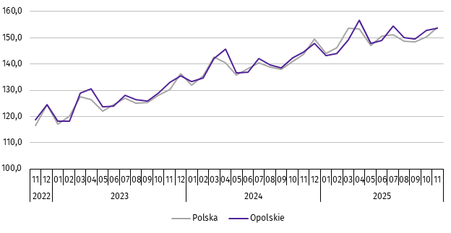
przeciętna miesięczna 2021=100

Rolnictwo
W listopadzie br. średnia temperatura powietrza dla stacji Opole ukształtowała się na poziomie 4,2ºC, przy czym maksymalna temperatura osiągnęła 17,9ºC, a minimalna minus 6,6ºC. W omawianym miesiącu odnotowano 12 dni z opadami atmosferycznymi, których suma wynosiła 52,8 mm, jak również wystąpiły 4 dni z pokrywą śnieżną o maksymalnej grubości 3 cm.
Tablica 5. Skup zbóżª
WYSZCZEGÓLNIENIE | 07–11 2025 |  | 11 2025
WYSZCZEGÓLNIENIE | w tys. t | 07–11 2024=100 | w tys. t | 11 2024=100 | 10 2025=100
Ziarno zbóż podstawowych^{b} | 346,5 | 110,8 | 35,8 | 71,6 | 70,0
w tym:
pszenica | 270,7 | 125,6 | 29,9 | 73,7 | 70,0
żyto | 4,3 | 14,1 | 0,6 | 94,5 | 87,3
a Bez skupu realizowanego przez osoby fizyczne. b Obejmuje: pszenicę, żyto, jęczmień, owies, pszenżyto; łącznie z mieszankami zbożowymi, bez ziarna siewnego.
W okresie lipiec–listopad 2025 r. skup zbóż podstawowych (z mieszankami zbożowymi, bez ziarna siewnego) ukształtował się na poziomie 346,5 tys. t i był wyższy o 10,8% od notowanego w analogicznym okresie roku poprzedniego. W omawianych miesiącach skupiono łącznie 270,7 tys. t pszenicy (tj. o 25,6% więcej niż przed rokiem) i 4,3 tys. t żyta
(tj. o 85,9% mniej niż w tym samym okresie roku poprzedniego).
W listopadzie br. skupiono 35,8 tys. t zbóż podstawowych (z mieszankami zbożowymi, bez ziarna siewnego), tj. mniej zarówno w ujęciu rocznym (o 28,4%), jak i w ujęciu miesięcznym (o 30,0%). Największy udział w skupie zbóż miała pszenica, która stanowiła 83,6% skupu zbóż podstawowych. Skup pszenicy w listopadzie br. wynosił 29,9 tys. t i był niższy o 26,3% niż rok wcześniej oraz o 30,0% w porównaniu z październikiem br.
Tablica 6. Skup podstawowych produktów zwierzęcychª
WYSZCZEGÓLNIENIE | 01–11 2025 |  | 11 2025
WYSZCZEGÓLNIENIE | w tys. t | 01–11 2024=100 | w tys. t | 11 2024=100 | 10 2025=100
Żywiec rzeźny^{b} | 90,6 | 106,9 | 7,6 | 125,7 | 121,2
w tym:
bydło (bez cieląt) | 2,5 | 63,2 | 0,1 | 74,9 | 80,8
trzoda chlewna | 41,8 | 96,2 | 3,0 | 96,7 | 96,4
drób | 46,3 | 123,9 | 4,5 | 158,3 | 147,2
Mleko^{c} | 293,4 | 103,7 | 25,2 | 103,2 | 97,7
a Bez skupu realizowanego przez osoby fizyczne. b Obejmuje: bydło, cielęta, trzodę chlewną, owce, konie i drób; w wadze żywej. c W milionach litrów.
W okresie styczeń–listopad br. skupiono 90,6 tys. t żywca rzeźnego (w wadze żywej), tj. o 6,9% więcej niż w tym samym okresie 2024 r. W stosunku do danych notowanych przed rokiem wyższy był skup żywca drobiowego (o 23,9%), a niższy wołowego i wieprzowego (odpowiednio: o 36,8% i o 3,8%).
W listopadzie br. skup żywca rzeźnego (w wadze żywej) wyniósł 7,6 tys. t i był wyższy zarówno w ujęciu rocznym (o 25,7%), jak i w ujęciu miesięcznym (o 21,2%). W omawianym miesiącu producenci rolni dostarczyli do skupu 4,5 tys. t żywca drobiowego, 3,0 tys. t żywca wieprzowego oraz 0,1 tys. t żywca wołowego.
W ujęciu rocznym odnotowano wzrost skupu żywca drobiowego (o 58,3%), a spadek wołowego i wieprzowego (odpowiednio: o 25,1% i o 3,3%). W odniesieniu do października br. wyższy był skup żywca drobiowego (o 47,2%),
a niższy wołowego i wieprzowego (odpowiednio: o 19,2% i o 3,6%).
W okresie styczeń–listopad br. skupiono 293,4 mln l mleka, tj. o 3,7% więcej niż przed rokiem.
W listopadzie br. skup mleka ukształtował się na poziomie 25,2 mln l i był wyższy w ujęciu rocznym (o 3,2%), natomiast niższy w ujęciu miesięcznym (o 2,3%).
Tablica 7. Przeciętne ceny podstawowych produktów rolnych
WYSZCZEGÓLNIENIE | Ceny w skupie |  |  |  |  | Ceny na targowiskach
WYSZCZEGÓLNIENIE | 11 2025 |  |  | 01–11 2025 |  | 11 2025 |  |  | 01–11 2025
WYSZCZEGÓLNIENIE | zł | 11 2024=  =100 | 10 2025=  =100 | zł | 01–11 2024=100 | zł | 11 2024=  =100 | 10 2025=  =100 | zł | 01–11 2024=100
Ziarno zbóżª za 1 dt:
pszenica | 73,33 | 82,4 | 97,9 | 83,06 | 104,0 | . | . | . | 135,46 | 105,6
żyto | 63,26 | 95,8 | 94,7 | 67,87 | 91,7 | . | . | . | . | .
Ziemniaki^{b} za 1 dt | 68,13 | 106,8 | 94,7 | 101,28 | 95,3 | 212,25 | 85,5 | 97,8 | 243,40 | 92,6
Żywiec rzeźny za 1 kg wagi żywej:
w tym:
bydło (bez cieląt) | 15,08 | 141,3 | 105,7 | 12,01 | 130,7 | . | . | . | . | .
trzoda chlewna | 5,56 | 82,6 | 94,8 | 6,51 | 88,5 | . | . | . | . | .
drób | 5,60 | 102,8 | 90,6 | 5,84 | 114,1 | . | . | . | . | .
Mleko za 1 hl | 208,48 | 91,4 | 95,0 | 224,19 | 108,3 | . | . | . | . | .
a W skupie bez ziarna siewnego. b Na targowiskach jadalne późne.
W listopadzie br. za 1 dt zbóż podstawowych (z mieszankami zbożowymi, bez ziarna siewnego) płacono średnio 72,45 zł, tj. mniej o 17,0% niż przed rokiem i o 2,0% w stosunku do października br. W omawianym miesiącu w punktach skupu za 1 dt pszenicy płacono 73,33 zł, jęczmienia 69,86 zł, a żyta 63,26 zł. W ujęciu rocznym ceny skupu pszenicy, jęczmienia i żyta były niższe (odpowiednio: o 17,6%, o 14,6% i o 4,2%). W porównaniu z październikiem 2025 r. odnotowano spadek cen żyta i pszenicy (odpowiednio: o 5,3% i o 2,1%), a wzrost ceny jęczmienia (o 1,6%).
W okresie styczeń–listopad br. za 1 dt pszenicy w punktach skupu płacono średnio 83,06 zł, jęczmienia 74,98 zł, a żyta 67,87 zł. W stosunku do analogicznego okresu 2024 r. wyższa była średnia cena skupu pszenicy i jęczmienia (odpowiednio: o 4,0%
i o 3,1%), a niższa żyta (o 8,3%).
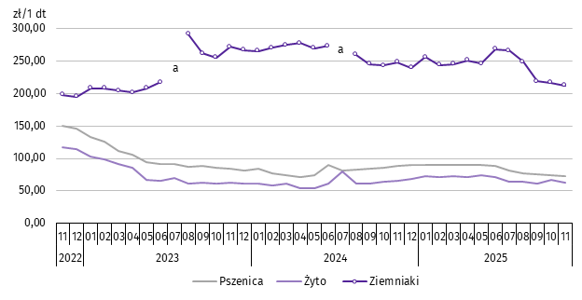
Wykres 6. Przeciętne ceny skupu zbóż i targowiskowe ceny ziemniaków

a Brak notowań cen ziemniaków późnych.
W listopadzie br. w skupie za 1 dt ziemniaków płacono 68,13 zł, a na targowiskach 212,25 zł. Cena ziemniaków w punktach skupu była wyższa o 6,8% w porównaniu z listopadem 2024 r., natomiast niższa o 5,3% w stosunku do października br. Na targowiskach notowano niższą cenę ziemniaków zarówno w ujęciu rocznym (o 14,5%), jak i w ujęciu miesięcznym (o 2,2%).
W omawianym miesiącu w skupie za 1 kg żywca wołowego płacono 15,08 zł, żywca drobiowego 5,60 zł, a żywca wieprzowego 5,56 zł. Cena skupu żywca wołowego i drobiowego była wyższa niż rok wcześniej (odpowiednio: o 41,3% i o 2,8%), a wieprzowego niższa (o 17,4%). W relacji do października br. odnotowano wzrost cen skupu żywca wołowego (o 5,7%), a spadek drobiowego i wieprzowego (odpowiednio: o 9,4% i o 5,2%).
W okresie styczeń–listopad br. w punktach skupu za 1 kg żywca wołowego płacono średnio 12,01 zł, żywca wieprzowego 6,51 zł, a żywca drobiowego 5,84 zł. W odniesieniu do analogicznego okresu 2024 r. wzrosły ceny skupu żywca wołowego i drobiowego (odpowiednio: o 30,7% i o 14,1%), a spadła cena skupu żywca wieprzowego (o 11,5%).
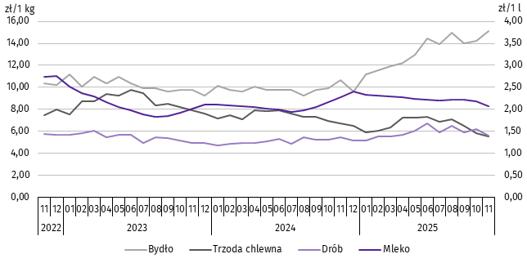
Wykres 7. Przeciętne ceny skupu żywca i mleka

W listopadzie br. cena 1 hl mleka w punktach skupu wynosiła 208,48 zł, tj. mniej o 8,6% niż przed rokiem oraz o 5,0% w stosunku do października br.
Średnia cena skupu mleka w okresie styczeń–listopad br. ukształtowała się na poziomie 224,19 zł/hl i była wyższa o 8,3% w porównaniu z analogicznym okresem 2024 r.
Przemysł i budownictwo
W listopadzie 2025 r. produkcja sprzedana przemysłu osiągnęła wartość (w cenach bieżących) 3783,7 mln zł i była (w cenach stałych) o 5,6% wyższa niż przed rokiem oraz o 13,7% niższa w odniesieniu do października br. (w kraju niższa odpowiednio: o 1,1% i o 9,3%).
Odnotowano spadek produkcji budowlano-montażowej (w cenach bieżących) zarówno w odniesieniu do listopada 2024 r., jak i do października 2025 r. (odpowiednio: o 4,5% i o 30,2%).
W ujęciu rocznym wzrost produkcji sprzedanej przemysłu odnotowano w: wytwarzaniu i zaopatrywaniu w energię elektryczną, gaz, parę wodną i gorącą wodę (o 57,4%), dostawie wody; gospodarowaniu ściekami i odpadami; rekultywacji (o 16,6%) oraz przetwórstwie przemysłowym (o 4,7%), przy spadku produkcji w górnictwie i wydobywaniu (o 11,0%).
Wykres 8. Dynamika produkcji sprzedanej przemysłu
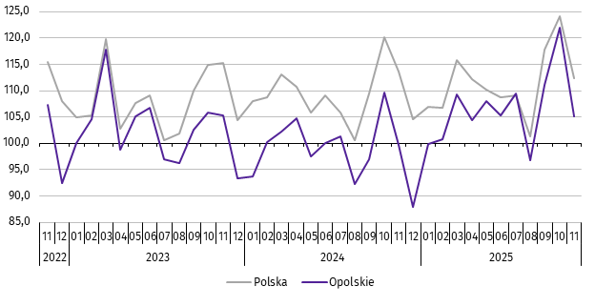
przeciętna miesięczna 2021=100; ceny stałe

Wyższy w odniesieniu do listopada 2024 r. poziom produkcji sprzedanej przemysłu odnotowano w siedemnastu działach (spośród dwudziestu ośmiu występujących w województwie), a ich łączny udział w produkcji sprzedanej przemysłu ogółem wynosił 68,5%. Uwzględniając działy o znaczącym udziale w produkcji sprzedanej przemysłu wzrost w odniesieniu do analogicznego miesiąca 2024 r. odnotowano m.in. w produkcji: maszyn i urządzeń (o 50,5%), urządzeń elektrycznych (o 25,3%), pojazdów samochodowych, przyczep i naczep (o 5,8%), wyrobów z metali (o 4,9%), artykułów spożywczych (o 4,4%) oraz wyrobów z gumy i tworzyw sztucznych (o 3,7%). Spadek wystąpił m.in. w produkcji: wyrobów z pozostałych mineralnych surowców niemetalicznych (o 8,0%), metali (o 4,0%), a także chemikaliów i wyrobów chemicznych (o 1,3%).
Dominujące działy przemysłu (udział w produkcji sprzedanej przemysłu ogółem powyżej 10%) zapewniały miejsca pracy dla 22,4% ogółu zatrudnionych w przemyśle.
Tablica 8. Dynamika (w cenach stałych) i struktura (w cenach bieżących) produkcji sprzedanej przemysłu
WYSZCZEGÓLNIENIE | 11 2025 | 01–11 2025
WYSZCZEGÓLNIENIE | analogiczny okres roku poprzedniego=100 |  | w odsetkach
O G Ó Ł E M | 105,6 | 108,9 | 100,0
Górnictwo i wydobywanie | 89,0 | 93,1 | 1,4
Przetwórstwo przemysłowe | 104,7 | 108,4 | 93,8
w tym produkcja:
artykułów spożywczych | 104,4 | 109,1 | 15,5
wyrobów z drewna, korka, słomy i wikliny^{Δ} | 102,1 | 106,2 | 5,3
papieru i wyrobów z papieru | 107,2 | 101,4 | 3,4
chemikaliów i wyrobów chemicznych | 98,7 | 105,6 | 10,6
wyrobów z gumy i tworzyw sztucznych | 103,7 | 109,8 | 5,0
Tablica 8. Dynamika i struktura produkcji sprzedanej przemysłu (dok.)
WYSZCZEGÓLNIENIE | 11 2025 | 01–11 2025
WYSZCZEGÓLNIENIE | analogiczny okres roku poprzedniego=100 |  | w odsetkach
w tym produkcja: (dok.)
wyrobów z pozostałych mineralnych surowców niemetalicznych | 92,0 | 96,0 | 11,7
metali | 96,0 | 106,2 | 4,8
wyrobów z metali^{Δ} | 104,9 | 120,2 | 10,2
urządzeń elektrycznych | 125,3 | 99,0 | 5,8
maszyn i urządzeń^{Δ} | 150,5 | 163,9 | 4,7
pojazdów samochodowych, przyczep i naczep^{Δ} | 105,8 | 103,6 | 9,5
mebli | 99,6 | 97,2 | 1,7
Wytwarzanie i zaopatrywanie w energię elektryczną, gaz, parę wodną i gorącą wodę^{Δ} | 157,4 | 175,8 | 2,2
Dostawa wody; gospodarowanie ściekami i odpadami; rekultywacja^{Δ} | 116,6 | 109,6 | 2,6
W porównaniu z październikiem br. produkcja sprzedana przemysłu spadła w: górnictwie i wydobywaniu (o 19,2%) oraz przetwórstwie przemysłowym (o 14,6%). Wzrost produkcji odnotowano w: wytwarzaniu i zaopatrywaniu w energię elektryczną, gaz, parę wodną i gorącą wodę (o 20,7%), a także dostawie wody; gospodarowaniu ściekami i odpadami; rekultywacji (o 3,7%).
Wydajność pracy w przemyśle, mierzona produkcją sprzedaną na 1 zatrudnionego, w listopadzie br. wynosiła (w cenach bieżących) 65,9 tys. zł i była (w cenach stałych) o 6,1% wyższa niż przed rokiem, przy spadku o 0,5% przeciętnego zatrudnienia oraz wzroście o 6,8% przeciętnego miesięcznego wynagrodzenia brutto.
W okresie styczeń–listopad 2025 r. produkcja sprzedana przemysłu kształtowała się (w cenach bieżących) na poziomie 43410,6 mln zł, tj. o 8,9% wyższym (w cenach stałych) w odniesieniu do analogicznego okresu 2024 r. (w kraju – o 2,5%). Wzrost produkcji sprzedanej odnotowano w: wytwarzaniu i zaopatrywaniu w energię elektryczną, gaz, parę wodną i gorącą wodę (o 75,8%), dostawie wody; gospodarowaniu ściekami i odpadami; rekultywacji (o 9,6%) oraz przetwórstwie przemysłowym (o 8,4%). Spadek produkcji wystąpił w górnictwie i wydobywaniu (o 6,9%).
W listopadzie 2025 r. produkcja sprzedana budownictwa (w cenach bieżących) wynosiła 671,6 mln zł i była o 7,6% wyższa niż w listopadzie 2024 r.
Wydajność pracy w budownictwie, mierzona wartością produkcji sprzedanej budownictwa na 1 zatrudnionego w listopadzie 2025 r. wynosiła 85,2 tys. zł i była o 1,0% wyższa (w cenach bieżących) niż przed rokiem. Przeciętne zatrudnienie w budownictwie było o 6,5% wyższe niż w analogicznym miesiącu 2024 r., przy wzroście przeciętnego miesięcznego wynagrodzenia brutto o 6,4%.
W okresie styczeń–listopad 2025 r. produkcja sprzedana budownictwa osiągnęła wartość 7321,1 mln zł, tj. o 8,6% wyższą od notowanej przed rokiem.
Produkcja budowlano-montażowa (w cenach bieżących) w listopadzie 2025 r. ukształtowała się na poziomie 175,3 mln zł i stanowiła 26,1% ogółu produkcji sprzedanej budownictwa. Zarówno w stosunku do listopada 2024 r., jak i do października 2025 r. produkcja budowlano-montażowa zmniejszyła się (odpowiednio: o 4,5% i o 30,2%).
W skali roku odnotowano spadek produkcji budowlano-montażowej w podmiotach specjalizujących się w budowie obiektów inżynierii lądowej i wodnej, natomiast wzrost w jednostkach wykonujących roboty budowlane specjalistyczne oraz w podmiotach, których podstawowym rodzajem działalności była budowa budynków.
Tablica 9. Dynamika i struktura (w cenach bieżących) produkcji budowlano-montażowej
WYSZCZEGÓLNIENIE | 11 2025 | 01–11 2025
WYSZCZEGÓLNIENIE | analogiczny okres roku poprzedniego=100 |  | w odsetkach
O G Ó Ł E M | 95,5 | 119,9 | 100,0
Budowa budynków^{Δ} | 100,4 | 125,8 | 40,0
Budowa obiektów inżynierii lądowej i wodnej^{Δ} | 53,8 | 113,8 | 26,8
Roboty budowlane specjalistyczne | 141,8 | 118,3 | 33,2
W porównaniu z październikiem br. spadek produkcji budowlano-montażowej odnotowano w podmiotach specjalizujących się w budowie obiektów inżynierii lądowej i wodnej (o 67,0%) oraz w jednostkach, których podstawowym rodzajem działalności była budowa budynków (o 22,4%). Wzrost zanotowano w podmiotach wykonujących roboty budowlane specjalistyczne (o 24,5%).
W okresie styczeń–listopad 2025 r. produkcja budowlano-montażowa ukształtowała się na poziomie 2205,2 mln zł,
tj. o 19,9% wyższym od notowanego przed rokiem.
Budownictwo mieszkaniowe
W listopadzie 2025 r. w województwie opolskim w porównaniu z analogicznym miesiącem 2024 r. zwiększyła się liczba mieszkań, na budowę których wydano pozwolenia lub dokonano zgłoszenia z projektem budowlanym (o 194,9%). Zmniejszyła się natomiast liczba mieszkań oddanych do użytkowania (o 68,3%) oraz mieszkań, których budowę rozpoczęto (o 31,4%).
Według wstępnych danych, w listopadzie 2025 r. w województwie przekazano do użytkowania 102 mieszkania,
tj. o 220 mniej niż przed rokiem (o 68,3%). W kraju oddano o 18,8% mieszkań więcej niż w analogicznym miesiącu 2024 r.
W województwie opolskim w badanym miesiącu najwięcej mieszkań przekazali do użytkowania inwestorzy w budownictwie indywidualnym – 78 (76,5% ogólnej liczby oddanych mieszkań) oraz w przeznaczonym na sprzedaż lub wynajem
– 24 (23,5%). Przed rokiem w tych formach budownictwa oddano odpowiednio: 105 (32,6%) i 217 (67,4%) mieszkań. W listopadzie 2025 r. nie oddano do użytkowania nowych mieszkań spółdzielczych, komunalnych, społecznych czynszowych i zakładowych. Mieszkania oddane do użytkowania w województwie opolskim stanowiły 0,5% mieszkań oddanych w kraju.
Tablica 10. Liczba mieszkań oddanych do użytkowania w okresie styczeń–listopad 2025 r.
WYSZCZEGÓLNIENIE | Mieszkania oddane do użytkowania |  |  | Przeciętna  powierzchnia  użytkowa  1 mieszkania w m²
WYSZCZEGÓLNIENIE | w liczbach  bezwzględnych | w odsetkach | 01–11 2024=100 | Przeciętna  powierzchnia  użytkowa  1 mieszkania w m²
O G Ó Ł E M | 2087 | 100,0 | 83,9 | 110,3
Indywidualne | 1039 | 49,8 | 90,8 | 153,9
Przeznaczone na sprzedaż lub wynajem | 1033 | 49,5 | 76,9 | 67,2
Społeczne czynszowe | 15 | 0,7 | . | 56,5
W okresie jedenastu miesięcy 2025 r. oddano do użytkowania 2087 mieszkań, tj. o 16,1% mniej niż przed rokiem. W porównaniu z analogicznym okresem 2024 r. odnotowano spadek liczby oddanych mieszkań w budownictwie przeznaczonym na sprzedaż lub wynajem (o 23,1%) oraz w budownictwie indywidualnym (o 9,2%). W omawianym
okresie nie oddano do użytkowania nowych mieszkań spółdzielczych, komunalnych i zakładowych.

Wykres 9. Dynamika mieszkań oddanych do użytkowania

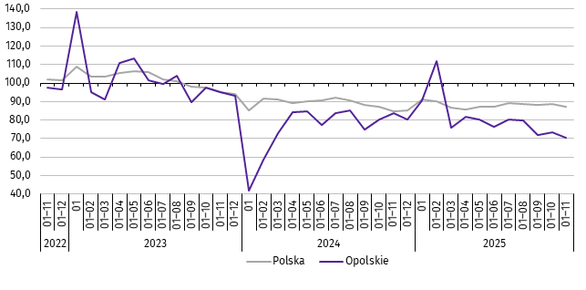
analogiczny okres 2021=100

Przeciętna powierzchnia mieszkania oddanego do użytkowania w okresie styczeń–listopad 2025 r. wynosiła 110,3 m² i była o 6,1 m² większa niż w analogicznym okresie 2024 r. Największe mieszkania wybudowali inwestorzy w budownictwie indywidualnym. W analizowanym okresie wzrost przeciętnej powierzchni użytkowej mieszkania odnotowano w budownictwie indywidualnym (o 4,2%) oraz w budownictwie przeznaczonym na sprzedaż lub wynajem (o 0,1%).
W okresie styczeń–listopad 2025 r. najwięcej mieszkań przekazano do użytkowania w powiecie opolskim (391) oraz nyskim (306). Najmniej wybudowano w powiatach: prudnickim (35) i głubczyckim (65).
Mieszkania o największej powierzchni użytkowej oddano w powiatach: strzeleckim (170,4 m²) i głubczyckim (139,7 m²). Najmniejsze wybudowano w powiecie namysłowskim (79,0 m²) oraz kędzierzyńsko-kozielskim (98,1 m²).
Mapa 2. Mieszkania oddane do użytkowania na 10 tys. ludnościª w okresie styczeń–listopad 2025 r.

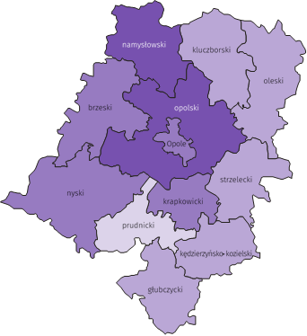
Polska = 49,2
Woj. opolskie = 22,5

(2) 30,0 – 40,3
(4) 20,0 – 29,9
(5) 10,0 – 19,9
(1) 6,9 – 9,9
W %: (4) 9,1–10,8 (5) 6,1– 9,0 (3) 3,9– 6,0
W %: (4) 9,1–10,8 (5) 6,1– 9,0 (3) 3,9– 6,0

W nawiasach podano liczbę powiatów.

a Do przeliczeń przyjęto ludność według stanu w dniu 30 czerwca 2025 r.
W listopadzie 2025 r. liczba mieszkań, na realizację których wydano pozwolenia lub dokonano zgłoszenia z projektem budowlanym wynosiła 466, tj. o 194,9% więcej niż w analogicznym miesiącu 2024 r. Najwięcej wydanych pozwoleń lub dokonanych zgłoszeń (77,7% ogólnej liczby) dotyczyło mieszkań w budownictwie przeznaczonym na sprzedaż lub wynajem.
W analizowanym miesiącu rozpoczęto budowę 218 mieszkań, tj. o 31,4% mniej niż w listopadzie 2024 r. Najwięcej mieszkań (40,4% ogólnej liczby) budują inwestorzy w budownictwie indywidualnym.
Tablica 11. Liczba mieszkań, na budowę których wydano pozwolenia lub dokonano zgłoszenia z projektem
budowlanym oraz mieszkań, których budowę rozpoczęto w okresie styczeń–listopad 2025 r.
WYSZCZEGÓLNIENIE | Mieszkania, na budowę których wydano  pozwolenia lub dokonano zgłoszenia  z projektem budowlanym |  |  | Mieszkania, których budowę rozpoczęto
WYSZCZEGÓLNIENIE | w liczbach bezwzględnych | w odsetkach | 01–11 2024=100 | w liczbach bezwzględnych | w odsetkach | 01–11 2024=100
O G Ó Ł E M | 4232 | 100,0 | 80,2 | 3314 | 100,0 | 99,3
Indywidualne | 1436 | 33,9 | 111,9 | 1433 | 43,2 | 119,7
Przeznaczone na sprzedaż  lub wynajem | 2412 | 57,0 | 82,3 | 1496 | 45,1 | 78,9
Komunalne | 1 | 0,0 | 1,9 | 233 | 7,0 | 21razy
Społeczne czynszowe | 377 | 8,9 | 37,3 | 152 | 4,6 | 65,2
Zakładowe | 6 | 0,1 | . | – | . | .
Rynek wewnętrzny
W listopadzie 2025 r. w ujęciu rocznym (w cenach bieżących) odnotowano wzrost sprzedaży detalicznej, natomiast spadek sprzedaży hurtowej.
Sprzedaż detaliczna (zrealizowana przez przedsiębiorstwa handlowe i niehandlowe) była wyższa o 7,5% w porównaniu z analogicznym okresem 2024 r. Wzrost sprzedaży odnotowano w grupie „pozostałe” (o 47,2%), pojazdy samochodowe, motocykle, części (o 12,6%) oraz żywność, napoje i wyroby tytoniowe (o 10,5%). W analizowanym okresie spadek sprzedaży detalicznej wystąpił m.in. w grupach: prasa, książki, pozostała sprzedaż w wyspecjalizowanych sklepach (o 57,4%), tekstylia, odzież, obuwie (o 54,3%) oraz farmaceutyki, kosmetyki, sprzęt ortopedyczny (o 27,4%).
Tablica 12. Dynamika i struktura (w cenach bieżących) sprzedaży detalicznej
WYSZCZEGÓLNIENIE | 11 2025 | 01–11 2025
WYSZCZEGÓLNIENIE | analogiczny okres roku poprzedniego = 100 |  | w odsetkach
O G Ó Ł E Mª | 107,5 | 116,5 | 100,0
w tym:
Pojazdy samochodowe, motocykle, części | 112,6 | 126,2 | 14,7
Paliwa stałe, ciekłe i gazowe | . | . | .
Żywność, napoje i wyroby tytoniowe | 110,5 | 115,3 | 28,4
Pozostała sprzedaż detaliczna w niewyspecjalizowanych sklepach | 83,7 | 84,8 | 1,8
Farmaceutyki, kosmetyki, sprzęt ortopedyczny | 72,6 | 80,8 | 5,9
Tekstylia, odzież, obuwie | 45,7 | 52,7 | 0,7
Meble, rtv, agd | 74,0 | 90,6 | 5,7
Prasa, książki, pozostała sprzedaż w wyspecjalizowanych sklepach | 42,6 | 44,6 | 3,8
Pozostałe | 147,2 | 147,4 | 17,3
a Grupowania przedsiębiorstw dokonano na podstawie Polskiej Klasyfikacji Działalności – PKD 2007, zaliczając przedsiębiorstwo do określonej kategorii według przeważającego rodzaju działalności, zgodnie z aktualnym w omawianym okresie stanem organizacyjnym. Odnotowane zmiany (wzrost/spadek) sprzedaży detalicznej w poszczególnych grupach rodzajów działalności przedsiębiorstw mogą zatem również wynikać ze zmiany przeważającego rodzaju działalności przedsiębiorstwa oraz zmian organizacyjnych. Nie ma to wpływu na dynamikę sprzedaży detalicznej ogółem.
W porównaniu z październikiem 2025 r. sprzedaż detaliczna była niższa o 5,5%. Spadek odnotowano m.in. w grupach: prasa, książki, pozostała sprzedaż w wyspecjalizowanych sklepach (o 16,0%), meble, rtv, agd (o 15,1%) oraz farmaceutyki, kosmetyki, sprzęt ortopedyczny (o 6,6%). Wzrost sprzedaży detalicznej zanotowano w grupie pojazdy samochodowe, motocykle, części (o 6,8%) oraz tekstylia, odzież, obuwie (o 2,6%).
W okresie styczeń–listopad 2025 r. sprzedaż detaliczna zwiększyła się o 16,5% w skali roku. Wzrost sprzedaży detalicznej zanotowano w grupie „pozostałe” (o 47,4%), pojazdy samochodowe, motocykle, części (o 26,2%) oraz żywność, napoje i wyroby tytoniowe (o 15,3%). Spadek odnotowano m.in. w grupach: prasa, książki, pozostała sprzedaż w wyspecjalizowanych sklepach (o 55,4%), tekstylia, odzież, obuwie (o 47,3%) oraz farmaceutyki, kosmetyki, sprzęt ortopedyczny (o 19,2%).
Sprzedaż hurtowa w przedsiębiorstwach handlowych w listopadzie 2025 r. była niższa niż przed rokiem o 2,8%,
a w przedsiębiorstwach hurtowych o 5,6%. W odniesieniu do października 2025 r. odnotowano spadek w sprzedaży hurtowej w jednostkach handlowych, jak i przedsiębiorstwach hurtowych (odpowiednio: o 11,4% i o 10,4%).
W okresie styczeń–listopad 2025 r. w porównaniu z analogicznym okresem 2024 r. sprzedaż hurtowa w przedsiębiorstwach handlowych była wyższa o 3,9%, a w przedsiębiorstwach hurtowych o 6,1%.

Podmioty gospodarki narodowej
Według stanu na koniec listopada br. w rejestrze REGON wpisanych było 116,9 tys. podmiotów gospodarki narodowej, tj. więcej o 2,0% niż przed rokiem i o 0,2% w porównaniu z poprzednim miesiącem.
Liczba zarejestrowanych osób fizycznych prowadzących działalność gospodarczą wyniosła 83,6 tys. (71,5% podmiotów ogółem) i w porównaniu z analogicznym miesiącem ub. roku wzrosła o 1,9%. Do rejestru REGON wpisanych było 15,9 tys. spółek, w tym 9,3 tys. spółek handlowych i 6,6 tys. spółek cywilnych. Liczba spółek ogółem oraz spółek handlowych wzrosła w skali roku odpowiednio: o 2,6% i o 4,9%, natomiast w spółkach cywilnych odnotowano spadek o 0,5%.
Według przewidywanej liczby pracujących, przeważały podmioty o liczbie pracujących poniżej 10 osób (96,8% ogółu podmiotów). Udział podmiotów o przewidywanej liczbie pracujących 10–49 wyniósł 2,6%, a podmioty powyżej 49 pracujących stanowiły 0,6% wszystkich podmiotów wpisanych do rejestru REGON. W skali roku wzrost liczby podmiotów wystąpił w przedziale liczby pracujących 0–9, tj. o 2,1%.
W analizowanym okresie największy wzrost liczby podmiotów odnotowano m.in. w sekcjach: administrowanie i działalność wspierająca (o 11,2%), wytwarzanie i zaopatrywanie w energię elektryczną, gaz, parę wodną i gorącą wodę (o ,9%) oraz edukacja (o 5,5%). Spadek wystąpił w handlu; naprawie pojazdów samochodowych (o 2,0%) oraz rolnictwie, leśnictwie, łowiectwie i rybactwie (o 0,2%).
Najwięcej podmiotów zarejestrowanych było w m. Opolu (21,1% ogólnej liczby), a następnie w powiecie nyskim (13,5%) i opolskim (12,2%). Najmniej podmiotów prowadziło działalność w powiecie głubczyckim (3,9%), namysłowskim (4,4%) oraz prudnickim (4,6%).
W listopadzie br. do rejestru REGON wpisano 539 nowych podmiotów, tj. o 11,3% mniej niż w poprzednim miesiącu. Wśród nowo zarejestrowanych jednostek przeważały osoby fizyczne prowadzące działalność gospodarczą, których wpisano 455 (o 9,9% mniej niż w październiku br.). Liczba nowo zarejestrowanych spółek handlowych była mniejsza o 11,7%, w tym liczba spółek z ograniczoną odpowiedzialnością – o 14,8%.
W listopadzie br. wykreślono z rejestru REGON 272 podmioty (o 20,0% mniej niż przed miesiącem), w tym 237 osób fizycznych prowadzących działalność gospodarczą (odpowiednio o 16,3% mniej).
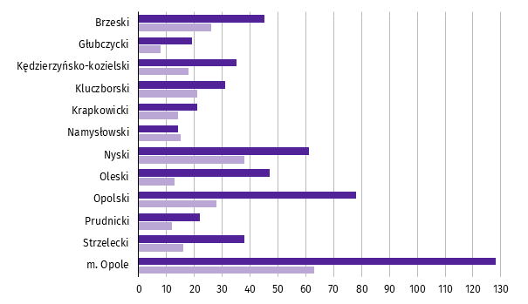
Wykres 10. Podmioty gospodarki narodowej nowo zarejestrowane i wyrejestrowane w listopadzie 2025 r.

Nowo zarejestrowane Wyrejestrowane

Według stanu na koniec listopada br. w rejestrze REGON 15,5 tys. podmiotów miało zawieszoną działalność (o 1,3% więcej niż w październiku br.). Zdecydowaną większość, tj. 96,9% stanowiły osoby fizyczne prowadzące działalność gospodarczą. Udział podmiotów z zawieszoną działalnością w ogólnej liczbie zarejestrowanych podmiotów wynosił 13,2% (przed miesiącem – 13,1%).
Mapa 3. Podmioty gospodarki narodowej z zawieszoną działalnością w listopadzie 2025 r.
stan w końcu miesiąca
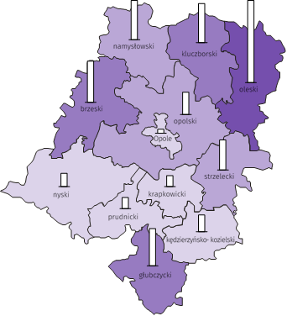
Zmiana liczby podmiotów ogółem
w porównaniu z poprzednim miesiącem w %:
(1) 3,0 – 4,2
(3) 2,0 – 2,9
(3) 1,0 – 1,9
(5) 0,4 – 0,9

W %: (4) 9,1–10,8 (5) 6,1– 9,0 (3) 3,9– 6,0
W %: (4) 9,1–10,8 (5) 6,1– 9,0 (3) 3,9– 6,0

Woj. opolskie = 1,3%
W nawiasach podano liczbę powiatów.

Zmiana liczby osób fizycznych
w porównaniu z poprzednim miesiącem w %:

4,4
4,0
3,0
2,0
1,0
0,0

Woj. opolskie = 1,3%

Koniunktura gospodarcza
W grudniu 2025 r. wskaźnik ogólnego klimatu koniunktury w większości badanych obszarów gospodarki sygnalizuje poprawę lub stabilizację koniunktury gospodarczej w stosunku do poprzedniego miesiąca. Największy wzrost wskaźnika (o 11,3) odnotowano w handlu detalicznym. W porównaniu z listopadem 2025 r. pogorszenie koniunktury wystąpiło tylko w zakwaterowaniu i gastronomii – spadek wskaźnika o 3,4. Podmioty we wszystkich prezentowanych sektorach oceniają koniunkturę negatywnie. Najbardziej pesymistyczne oceny formułują jednostki zajmujące się przetwórstwem przemysłowym (minus 11,1), a wartość wskaźnika jest poniżej średniej długookresowej (plus 2,0).
Wykres 11. Wskaźniki ogólnego klimatu koniunktury według rodzaju działalności (sekcje i działy PKD 2007)
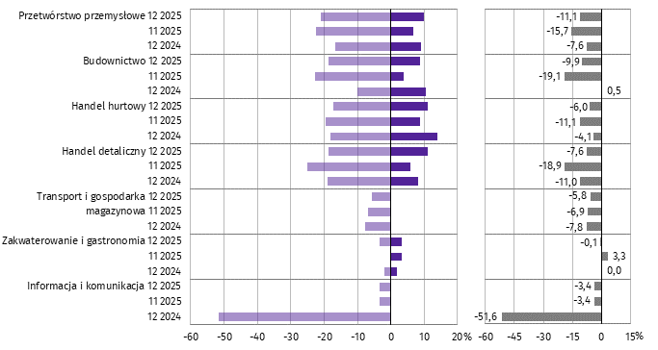

Pogorszenie Poprawa Saldo
Wyniki badania dot. rynku pracy
Pytanie 1. Czy zamierzają Państwo w najbliższych trzech miesiącach:
w przypadku pracowników relatywnie łatwych do zastąpienia
– w porównaniu z aktualną sytuacją:

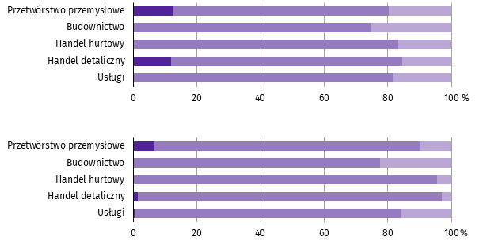

w przypadku pracowników relatywnie trudnych do zastąpienia
– w porównaniu z aktualną sytuacją:

Zwiększyć zatrudnienie Utrzymać zatrudnienie Ograniczyć zatrudnienie

We wszystkich badanych obszarach działalności przedsiębiorcy przewidywali, że w okresie najbliższych trzech miesięcy zamierzają utrzymać zatrudnienie zarówno w przypadku pracowników relatywnie łatwych, jak i trudnych do zastąpienia.
Największy odsetek twierdzących w ten sposób przedsiębiorców odnotowano w handlu hurtowym (95,5% dla pracowników relatywnie trudnych do zastąpienia i 83,3% – dla łatwych do zastąpienia).
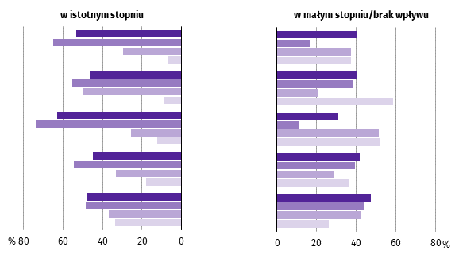
Pytanie 2. Które z poniższych czynników i w jakim stopniu wpłyną na poziom wynagrodzenia pracowników w Państwa
firmie w najbliższych trzech miesiącach:

Przetwórstwo przemysłowe
Budownictwo
Handel hurtowy
Handel detaliczny
Usługi

Utrzymanie realnej wartości wynagrodzeń (podwyżki inflacyjne)
Sytuacja finansowa firmy
Utrzymanie konkurencyjnych płac
Inne

Przedsiębiorcy we wszystkich prezentowanych rodzajach działalności wskazywali na sytuację finansową firmy jako na czynnik, który w istotnym stopniu wpłynie na poziom wynagrodzenia pracowników w firmie w okresie najbliższych trzech miesięcy. Takie przekonanie wyrażali najczęściej przedsiębiorcy działający w handlu hurtowym (74,1%) oraz w przetwórstwie przemysłowym (64,9%).
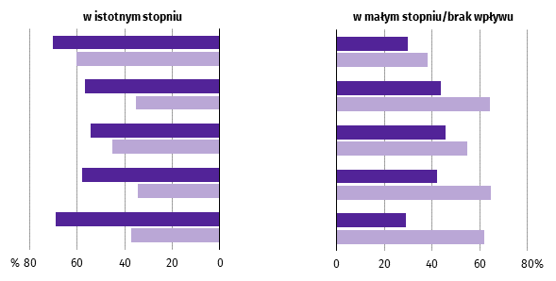
Pytanie 3. W jakim stopniu Państwa decyzje w zakresie zatrudnienia i wynagrodzeń w najbliższych trzech miesiącach
oparte są:

Przetwórstwo przemysłowe
Budownictwo
Handel hurtowy
Handel detaliczny
Usługi

Na podstawie bieżących danych
Na podstawie oczekiwań dotyczących zmian
jakie mogą nastąpić w długim okresie (rok)

Przedsiębiorcy we wszystkich badanych obszarach działalności, podejmując decyzje w zakresie zatrudnienia
i wynagrodzeń na najbliższe trzy miesiące, w istotnym stopniu opierali się na podstawie bieżących danych.
Najczęściej odpowiadali w ten sposób przedsiębiorcy działający w przetwórstwie przemysłowym (70,3%).

Więcej informacji na temat wyników badań koniunktury gospodarczej zaprezentowano na stronie internetowej
Urzędu Statystycznego w Zielonej Górze
https://zielonagora.stat.gov.pl/osrodki/osrodek-badan-koniunktury/obk-dane/

Wybrane dane o województwie opolskim
WYSZCZEGÓLNIENIE  A – 2024  B – 2025 |  | 01 | 02 | 03 | 04 | 05 | 06 | 07 | 08 | 09 | 10 | 11 | 12
Ludnośćª w tys. | A | . | . | . | . | . | 933,3 | . | . | . | . | . | 930,3
 | B | . | . | . | . | . | 926,8 | . | . | . | . | .
Przeciętne zatrudnienie w sektorze przedsiębiorstw^{b} | A | 105,6 | 106,2 | 105,6 | 106,7 | 106,4 | 106,5 | 106,5 | 106,0 | 106,1 | 106,2 | 106,2 | 105,8
w tys. osób | B | 106,1 | 106,1 | 105,9 | 106,2 | 106,0 | 105,8 | 105,6 | 105,4 | 105,2 | 104,9 | 105,4
analogiczny miesiąc poprzedniego roku = 100 | A | 99,1 | 99,1 | 98,3 | 99,2 | 99,2 | 99,5 | 99,4 | 99,4 | 99,0 | 99,1 | 98,8 | 98,6
 | B | 100,5 | 99,9 | 100,3 | 99,6 | 99,6 | 99,3 | 99,2 | 99,4 | 99,2 | 98,8 | 99,2
poprzedni miesiąc = 100 | A | 98,5 | 100,6 | 99,5 | 101,0 | 99,7 | 100,2 | 100,0 | 99,6 | 100,1 | 100,1 | 100,0 | 99,6
 | B | 100,4 | 99,9 | 99,8 | 100,3 | 99,8 | 99,8 | 99,8 | 99,8 | 99,8 | 99,7 | 100,5
Bezrobotni zarejestrowani (stan w końcu okresu) | A | 21,3 | 21,1 | 20,4 | 19,8 | 19,3 | 19,1 | 19,3 | 19,6 | 19,4 | 19,4 | 19,6 | 20,0
w tys. osób | B | 21,5 | 21,5 | 20,8 | 20,0 | 19,5 | 19,6 | 20,4 | 21,1 | 21,2 | 21,1 | 21,1
Stopa bezrobocia^{c} (stan w końcu okresu) w % | A | 6,2 | 6,2 | 6,0 | 5,8 | 5,7 | 5,6 | 5,7 | 5,8 | 5,7 | 5,7 | 5,7 | 5,9
 | B | 6,3 | 6,3 | 6,1 | 5,8 | 5,7 | 5,8 | 6,0 | 6,2 | 6,2 | 6,2 | 6,2
Oferty pracy^{d} (zgłoszone w ciągu miesiąca) | A | 2811 | 1985 | 2550 | 2490 | 1654 | 1586 | 1930 | 1748 | 1527 | 1966 | 1041 | 705
 | B | 2111 | 1959 | 1544 | 1473 | 1259 | 983 | 1209 | 1138 | 1083 | 900 | 770
Liczba bezrobotnych na 1 ofertę pracy^{d} (stan | A | 8 | 8 | 7 | 7 | 7 | 6 | 7 | 6 | 7 | 7 | 9 | 13
w końcu okresu) | B | 11 | 8 | 8 | 8 | 9 | 9 | 9 | 10 | 13 | 14 | 14
Przeciętne miesięczne wynagrodzenia brutto | A | 7168,08 | 7229,24 | 7628,77 | 7830,29 | 7336,89 | 7356,96 | 7628,80 | 7497,52 | 7435,20 | 7651,06 | 7769,16 | 7950,15
w sektorze przedsiębiorstw^{b} w zł | B | 7705,25 | 7742,62 | 8027,75 | 8422,37 | 7962,29 | 8006,90 | 8300,28 | 8075,01 | 8036,91 | 8216,03 | 8262,99
analogiczny miesiąc poprzedniego roku = 100 | A | 112,8 | 113,9 | 110,3 | 111,7 | 110,3 | 110,4 | 110,8 | 110,4 | 109,8 | 110,5 | 108,6 | 109,3
 | B | 107,5 | 107,1 | 105,2 | 107,6 | 108,5 | 108,8 | 108,8 | 107,7 | 108,1 | 107,4 | 106,4
poprzedni miesiąc = 100 | A | 98,5 | 100,9 | 105,5 | 102,6 | 93,7 | 100,3 | 103,7 | 98,3 | 99,2 | 102,9 | 101,5 | 102,3
 | B | 96,9 | 100,5 | 103,7 | 104,9 | 94,5 | 100,6 | 103,7 | 97,3 | 99,5 | 102,2 | 100,6
Wskaźnik cen:
towarów i usług konsumpcyjnych^{e}:
analogiczny okres poprzedniego roku = 100 | A | . | . | 101,7 | . | . | 101,9 | . | . | 103,8 | . | . | 104,0
 | B | . | . | 104,6 | . | . | 104,5 | . | . | 103,4 | . | .
a Stan na koniec okresu. b W przedsiębiorstwach o liczbie pracujących 10 i więcej osób. c Udział zarejestrowanych bezrobotnych w cywilnej ludności aktywnej zawodowo, szacowanej na koniec każdego miesiąca.
d Od 1 czerwca 2025 r. dane o ofertach pracy nie są w pełni porównywalne z okresami wcześniejszymi ze względu na zmiany metodologiczne wynikające z wejścia w życie ustawy o rynku pracy i służbach zatrudnienia
(Dz. U. z 2025 r. poz. 620). e W kwartale.
Wybrane dane o województwie opolskim (cd.)
WYSZCZEGÓLNIENIE  A – 2024  B – 2025 |  | 01 | 02 | 03 | 04 | 05 | 06 | 07 | 08 | 09 | 10 | 11 | 12
Wskaźnik cen (dok.):
skupu ziarna zbóż:
analogiczny miesiąc poprzedniego roku = 100 | A | 62,6 | 61,7 | 66,5 | 68,0 | 78,3 | 89,7 | 96,3 | 94,7 | 95,2 | 101,6 | 105,5 | 108,9
 | B | 108,0 | 116,7 | 122,1 | 127,8 | 121,2 | 108,3 | 98,4 | 95,2 | 92,2 | 87,2 | 83,0
poprzedni miesiąc = 100 | A | 102,5 | 93,5 | 94,9 | 96,5 | 104,4 | 110,2 | 95,9 | 104,2 | 101,3 | 103,6 | 102,9 | 99,9
 | B | 101,7 | 101,0 | 99,3 | 101,1 | 99,0 | 98,5 | 87,2 | 100,8 | 98,1 | 98,0 | 98,0
skupu żywca rzeźnego wołowego (bez cieląt):
analogiczny miesiąc poprzedniego roku = 100 | A | 90,3 | 97,2 | 87,4 | 97,5 | 89,0 | 94,5 | 98,6 | 92,9 | 101,3 | 101,1 | 109,3 | 104,0
 | B | 110,3 | 117,8 | 124,0 | 121,3 | 132,7 | 147,9 | 142,5 | 162,2 | 143,7 | 144,1 | 141,3
poprzedni miesiąc = 100 | A | 109,4 | 96,7 | 98,0 | 105,1 | 97,0 | 99,9 | 100,2 | 94,3 | 105,7 | 101,4 | 107,8 | 90,2
 | B | 116,0 | 103,3 | 103,2 | 102,8 | 106,1 | 111,4 | 96,5 | 107,3 | 93,7 | 101,7 | 105,7
skupu żywca rzeźnego wieprzowego:
analogiczny miesiąc poprzedniego roku = 100 | A | 95,0 | 85,5 | 81,8 | 84,6 | 84,8 | 81,0 | 80,4 | 87,1 | 86,6 | 85,0 | 85,2 | 85,7
 | B | 82,1 | 81,5 | 89,4 | 90,9 | 92,0 | 92,3 | 90,0 | 97,5 | 88,3 | 84,0 | 82,6
poprzedni miesiąc = 100 | A | 94,6 | 103,5 | 95,7 | 111,3 | 99,2 | 100,6 | 96,1 | 96,1 | 100,6 | 95,0 | 96,4 | 96,8
 | B | 90,7 | 102,7 | 105,1 | 113,2 | 100,4 | 101,0 | 93,6 | 104,2 | 91,0 | 90,4 | 94,8
Relacje cen skupuª 1 kg żywca wieprzowego (w wadze | A | 11,7 | 12,8 | 11,5 | 14,8 | 14,4 | 12,9 | 9,5 | 11,9 | 11,9 | 10,9 | 10,2 | 9,6
żywej) do cen skupu 1 kg żyta | B | 8,2 | 8,4 | 8,8 | 10,1 | 9,8 | 10,2 | 10,7 | 11,2 | 10,5 | 8,8 | 8,8
Produkcja sprzedana przemysłu^{b} (w cenach stałych):
analogiczny miesiąc poprzedniego roku = 100 | A | 93,5 | 95,8 | 86,8 | 106,1 | 92,6 | 93,7 | 104,4 | 95,7 | 94,5 | 103,3 | 94,4 | 93,9
 | B | 106,3 | 100,3 | 106,4 | 99,5 | 110,6 | 105,1 | 108,0 | 104,8 | 114,5 | 111,2* | 105,6
poprzedni miesiąc = 100 | A | 100,3 | 107,0 | 102,0 | 102,4 | 93,1 | 102,6 | 101,2 | 91,1 | 105,1 | 113,0 | 90,9 | 88,3
 | B | 113,5 | 101,0 | 108,3 | 95,6 | 103,5 | 97,4 | 104,0 | 88,4 | 114,8 | 109,7* | 86,3
Produkcja budowlano-montażowa^{b} (w cenach bieżących):
analogiczny miesiąc poprzedniego roku = 100 | A | 105,6 | 97,4 | 101,0 | 111,8 | 116,5 | 113,8 | 103,1 | 91,4 | 104,3 | 126,4 | 100,9 | 110,1
 | B | 124,7 | 102,6 | 101,3 | 134,0 | 119,8 | 124,9 | 104,8 | 109,2 | 106,2 | 146,3 | 95,5
poprzedni miesiąc = 100 | A | 36,5 | 147,0 | 111,4 | 99,1 | 116,8 | 112,4 | 101,1 | 88,2 | 100,2 | 106,9 | 106,9 | 138,6
 | B | 41,3 | 121,0 | 109,9 | 131,2 | 104,4 | 117,2 | 84,8 | 91,9 | 97,3 | 147,4 | 69,8
a Ceny bieżące bez VAT. b W przedsiębiorstwach o liczbie pracujących 10 i więcej osób.
Wybrane dane o województwie opolskim (dok.)
WYSZCZEGÓLNIENIE  A – 2024  B – 2025 |  |  | 01 | 02 | 03 | 04 | 05 | 06 | 07 | 08 | 09 | 10 | 11 | 12
Mieszkania oddane do użytkowania (od początku |  | A | 91 | 273 | 619 | 897 | 1086 | 1230 | 1515 | 1698 | 1856 | 2165 | 2487 | 2737
roku) |  | B | 196 | 522 | 645 | 869 | 1023 | 1212 | 1460* | 1582* | 1781* | 1985* | 2087
analogiczny okres poprzedniego roku = 100 |  | A | 30,4 | 61,5 | 80,0 | 76,0 | 75,1 | 76,4 | 83,8 | 82,0 | 83,3 | 82,3 | 88,4 | 86,2
 |  | B | 215,4 | 191,2 | 104,2 | 96,9 | 94,2 | 98,5 | 96,4* | 93,2* | 96,0* | 91,7* | 83,9
Sprzedaż detaliczna towarówª (w cenach bieżących):
analogiczny miesiąc poprzedniego roku = 100 |  | A | 60,2 | 81,4 | 77,6 | 81,0 | 76,5 | 75,3 | 79,9 | 84,9 | 81,2 | 80,7 | 91,9 | 88,6
 |  | B | 112,1 | 109,0 | 116,6 | 128,4 | 122,4 | 121,0 | 123,4 | 115,6 | 116,1 | 114,7 | 107,5
poprzedni miesiąc = 100 |  | A | 75,1 | 109,3 | 101,9 | 101,0 | 100,8 | 99,0 | 103,3 | 102,6 | 98,2 | 101,4 | 100,8 | 98,8
 |  | B | 95,0 | 106,3 | 109,0 | 111,2 | 96,0 | 97,9 | 105,4 | 96,1 | 98,6 | 100,2 | 94,5
Wskaźnik rentowności obrotu w przedsiębiorstwach^{b}:
brutto^{c} w % |  | A | . | . | 3,2 | . | . | 4,6 | . | . | 4,7 | . | . | 4,3
 |  | B | . | . | 3,0 | . | . | 4,2 | . | . | 4,0 | . | .
netto^{d} w % |  | A | . | . | 2,5 | . | . | 3,7 | . | . | 3,8 | . | . | 3,5
 |  | B | . | . | 2,3 | . | . | 3,5 | . | . | 3,4 | . | .
Nakłady inwestycyjne przedsiębiorstw^{b} (ceny bieżące) |  | A | . | . | 387197 | . | . | 1069137 | . | . | 1944344 | . | . | 2725550
w tys. zł |  | B | . | . | 419934 | . | . | 992641 | . | . | 1602932 | . | .
analogiczny okres poprzedniego roku = 100 |  | A | . | . | 53,1 | . | . | 67,9 | . | . | 73,9 | . | . | 72,2
(ceny bieżące) |  | B | . | . | 108,5 | . | . | 92,8 | . | . | 82,4 | . | .
Podmioty gospodarki narodowej^{e} w rejestrze |  | A | 112485 | 112775 | 112975 | 113181 | 113391 | 113600 | 113795 | 114055 | 114253 | 114514 | 114668 | 114657
REGON (stan w końcu okresu) |  | B | 114796 | 114928 | 115130 | 115423 | 115683 | 115951 | 116068 | 116218 | 116430 | 116692 | 116946
w tym spółki handlowe |  | A | 8542 | 8560 | 8597 | 8640 | 8666 | 8711 | 8742 | 8785 | 8806 | 8843 | 8862 | 8902
 |  | B | 8942 | 8995 | 9040 | 9079 | 9116 | 9161 | 9180 | 9224 | 9238 | 9266 | 9298
w tym z udziałem kapitału zagranicznego |  | A | 908 | 906 | 906 | 907 | 907 | 910 | 908 | 915 | 912 | 909 | 905 | 909
 |  | B | 910 | 912 | 911 | 911 | 911 | 910 | 909 | 910 | 904 | 901 | 893
a W przedsiębiorstwach o liczbie pracujących 10 i więcej osób. b W przedsiębiorstwach o liczbie pracujących 50 i więcej osób; dane są prezentowane narastająco. c Relacja wyniku finansowego brutto do przychodów
z całokształtu działalności. d Relacja wyniku finansowego netto do przychodów z całokształtu działalności. e Bez osób prowadzących gospodarstwa indywidualne w rolnictwie.
Wybrane dane o podregionach i powiatach w województwie opolskim w 2025 r.
stan na koniec listopada
WYSZCZEGÓLNIENIE | Zarejestrowani bezrobotni |  |  | Stopa  bezrobociaª  w % | Mieszkania oddane  do użytkowania^{b}  (od początku roku) |  | Podmioty gospodarki narodowej^{c}  w rejestrze REGON
WYSZCZEGÓLNIENIE | ogółem | z ogółem |  | Stopa  bezrobociaª  w %
WYSZCZEGÓLNIENIE | ogółem | kobiety | długotrwale  bezrobotni | Stopa  bezrobociaª  w % | ogółem | w tym  budownictwo indywidualne | ogółem | w tym spółki handlowe
WOJEWÓDZTWO | 21098 | 10912 | 10413 | 6,2 | 2087 | 1039 | 116946 | 9298
Podregion nyski | 9600 | 4871 | 4891 | 8,8 | 817 | 417 | 42367 | 2353

powiaty:
Brzeski | 2319 | 1225 | 1147 | 8,5 | 243 | 108 | 11484 | 711
Głubczycki | 1422 | 682 | 741 | 11,5 | 65 | 40 | 4599 | 213
Namysłowski | 1255 | 684 | 730 | 9,1 | 168 | 45 | 5196 | 372
Nyski | 3017 | 1492 | 1396 | 7,8 | 306 | 197 | 15751 | 822
Prudnicki | 1587 | 788 | 877 | 9,7 | 35 | 27 | 5337 | 235
Podregion opolski | 11498 | 6041 | 5522 | 4,9 | 1270 | 622 | 74579 | 6945

powiaty:
Kędzierzyńsko-kozielski | 2225 | 1155 | 1111 | 7,2 | 169 | 79 | 9798 | 732
Kluczborski | 1237 | 689 | 661 | 6,3 | 108 | 52 | 7178 | 393
Krapkowicki | 1351 | 781 | 672 | 5,4 | 156 | 61 | 5819 | 501
Oleski | 1111 | 605 | 533 | 5,0 | 102 | 59 | 6586 | 407
Opolski | 1983 | 958 | 916 | 5,8 | 391 | 214 | 14256 | 914
Strzelecki | 1174 | 615 | 521 | 4,7 | 91 | 83 | 6274 | 425
Miasto na prawach powiatu – Opole | 2417 | 1238 | 1108 | 3,1 | 253 | 74 | 24668 | 3573
a Udział zarejestrowanych bezrobotnych w cywilnej ludności aktywnej zawodowo. b Dane wstępne. c Bez osób prowadzących gospodarstwa indywidualne w rolnictwie.

Rozpowszechnianie:
Opolski Ośrodek Badań Regionalnych
Informatorium Statystyczne
Tel: 77 423 10 00, 510 993 218
Opracowanie merytoryczne:
Urząd Statystyczny w Opolu
Dyrektor Renata Wasilewska
Tel: 77 453 14 52

Współpraca z Mediami:
Hanna Sterniuk-Mościcka
Opolski Ośrodek Badań Regionalnych
Tel: 514 901 001
e-mail: h.sterniuk-moscicka@stat.gov.pl




@USOpole
@Opole_STAT
opole.stat.gov.pl

Powiązane opracowania
Biuletyn statystyczny
Koniunktura gospodarcza
Temat dostępny w bazach danych
Bank Danych Lokalnych
Dziedzinowe Bazy Wiedzy
Ważniejsze pojęcia dostępne w słowniku
Rynek Pracy
Wynagrodzenia
Rolnictwo
Przemysł
Budownictwo
Budownictwo mieszkaniowe
Rynek wewnętrzny
Koniunktura gospodarcza

Dane meldunkowe – mogą ulec zmianie po opracowaniu sprawozdań kwartalnych.
² Dotyczy osób prawnych, jednostek organizacyjnych niemających osobowości prawnej oraz osób fizycznych prowadzących działalność gospodarczą (bez osób fizycznych prowadzących gospodarstwa indywidualne w rolnictwie).
Badanie zostało przeprowadzone od 1 do 10 grudnia 2025 r. na próbie jednostek przemysłowych, budowlanych, handlowych i usługowych. Odpowiedzi na cały dodatkowy blok pytań są udzielane na zasadzie dobrowolności. We wszystkich pytaniach prezentowany jest ważony procent odpowiedzi respondentów na dany wariant. Dane zostały zagregowane zgodnie z metodologią agregacji (ważenia) stosowaną standardowo w badaniu koniunktury gospodarczej. W przypadku pytań wielokrotnego wyboru (tj. w przypadku, gdy respondent może zaznaczyć więcej niż jedną odpowiedź) suma wszystkich wariantów odpowiedzi może być różna od 100%. W przypadku pytań z możliwością zaznaczenia tylko jednej odpowiedzi suma wynosi 100%.

